Чем опасны бактерии на руках?
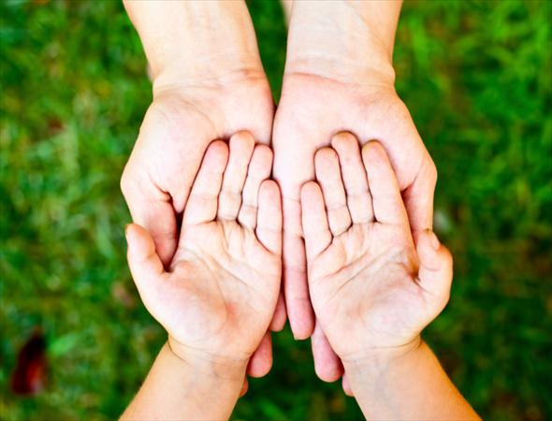
Знаете, как в середине XIX века одному врачу резко удалось сократить детскую смертность в роддомах? Он всего лишь заставил всех врачей мыть руки перед тем, как принимать роды.

. До появления высокотехнологичного оборудования люди не понимали, что именно крошечные микроорганизмы, попадающие к нам на руки, могут быть причиной огромного количества заболеваний. Да что там говорить, до сих пор грязные руки являются одной из главных причин высокой детской смертности в странах Африки и Азии.
Исследования показали, что около 80% инфекций передаются именно через руки, на которых мы переносим около 5000 видов бактерий. Колоссальные цифры, не правда ли? Через руки к нам в организм попадают возбудители таких заболеваний, как:
- Вирусные инфекции (грипп, ОРВИ, скарлатина, ветрянка, дифтерия и т.д.) передаются не только воздушно-капельным путем, но и через рукопожатие
- Кишечные инфекции (дизентерия, желтуха, брюшной тиф и т.д.)
- Конъюнктивиты
- Ячмень. Поэтому никогда не трите глаза грязными руками
- Глисты. Причиной их появления могут быть грязные руки. Их микроскопические яйца могут быть, где угодно — на немытых фруктах и овощах, на дверных ручках и поручнях в общественном транспорте
Когда мы произносим фразу «грязные руки», мы представляем грязнулю с черными кляксами на руках, как из сказки про «Мойдодыра», и думаем: «Ну нет, мы-то не такие! Наши руки всегда чистые!» Но так ли это на самом деле? Стоит нам проехаться в общественном транспорте, расплатиться бумажными купюрами в магазине, вызвать лифт или коснуться дверной ручки, как на наши руки попадают микробы. Разумеется, это не значит, что все они смертельно опасны, но никогда нельзя знать наверняка. Звучит не очень утешительно? Но есть и хорошие новости! С грязными руками очень легко бороться! Их просто надо регулярно мыть антибактериальным мылом, убивающим до 99% всех опасных бактерий. Всегда мойте руки перед едой, когда приходите с улицы домой и после того, как погладили домашних животных. Также не забывайте, что больше всего вредных микроорганизмов скапливается под ногтями, и если вы любите длинные ногти, не забывайте о гигиене.
Не забывая регулярно мыть руки и обучая этому своих детей, вы защититесь от опасных инфекций и сохраните здоровье на долгие годы!

